PRÁCTICA PROFESIONAL II
1.- Descárgate la electricidad electrostática.
2. – Conecta cable de alimentación y periféricos y comprueba si funciona.
No funciona
3.- Abre la carcasa con cuidado y detalla los conectores internos de la placa y conectores de E/S.
NO ENCIENDE
- Identifica el formato de la placa base.
Micro ATX (24.4cm x 24.4cm)
- Identifica módulos de memoria RAM y características. (Tipo, tecnología, velocidad de transferencia…etc)
Tipo: DDR2
Tecnología: DDR2
Velocidad de: transmisión 1GB
N.º de pines: 240

- Identifica el tipo de fuente de alimentación. Identifica los conectores.
Fuente de 300w
80 PLUS Bronze
Conectores:
ATX2 de 24 pines – 4 Dispositivos SATA - onector de placa base para pentium 4, combinado para el conector de la placa base de 8 pines a 12V.
- Identifica conectores y dispositivos de almacenamiento.
Disco duro HDD de 80 GB – Conector IDE y de alimentación
- Cuántos dispositivos de almacenamiento, puedes conectar en tu placa
Se pueden conectar 4 dispositivos en 4 SATAS y 2 de un conector IDE

- Identifica ranuras de expansión. Identifica tarjetas de expansión.
1 PCI Express x 16 slot- 1 PCI Express x 1 slot - 2 PCI slots
- Identifica el chipset puente Norte y Puente Sur.
Northbridge: Intel® 945G Express Chipset
Southbridge: Intel® ICH7
- Identifica puertos de E/S.
4 x Serial ATA II 3.0Gb/s connectors
1 x UDMA ATA 100/66/33 connectors
1 x FDD connector
2 x IEEE1394a connectors (supports 2 ports)
2 x USB 2.0/1.1 connector (supports 4 ports)
2 x Cooling fan pin headers
1 x COM port connector
- Quita la memoria, dispositivos de almacenamiento, tarjetas de expansión y fuente de alimentación. Vuelve a conectarlos y comprueba que el ordenador funciona.
No funciona

4.- Descarga aida 64 versión trials en el PC del taller o si no funciona en tu PC.
No funciona, lo he instalado en el de clase
5. Realiza una captura del resumen del equipo.

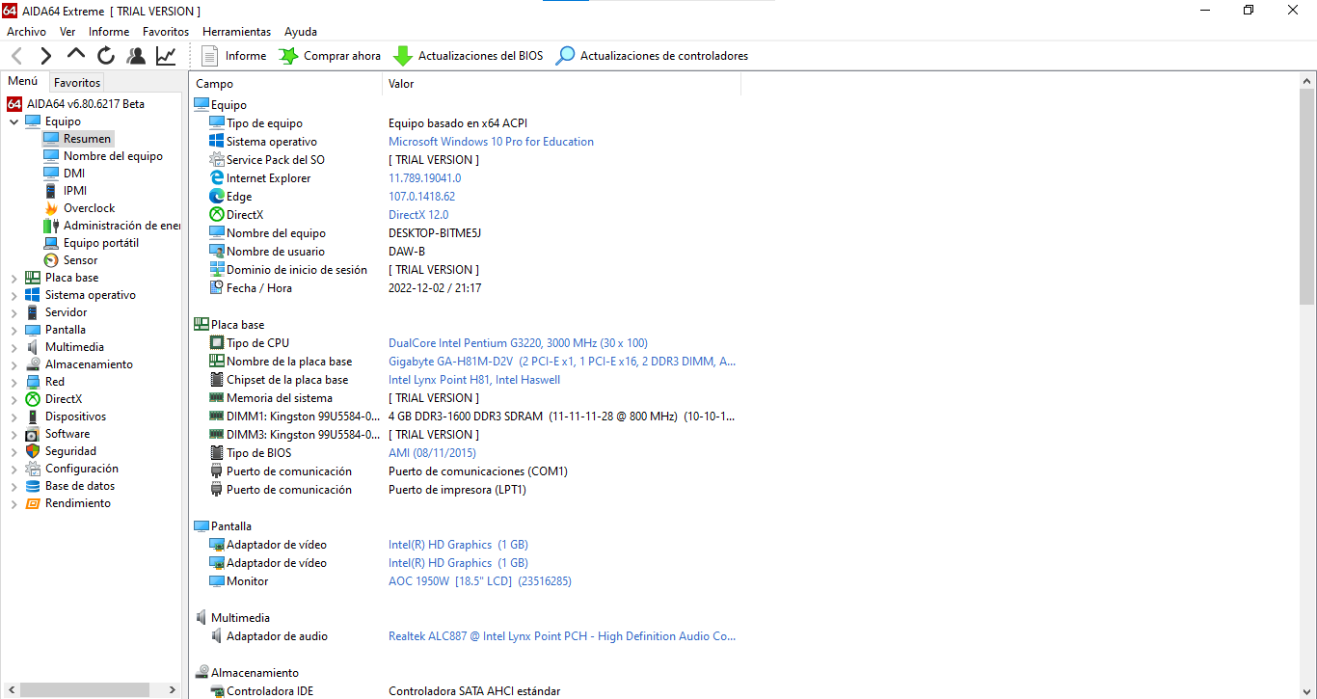
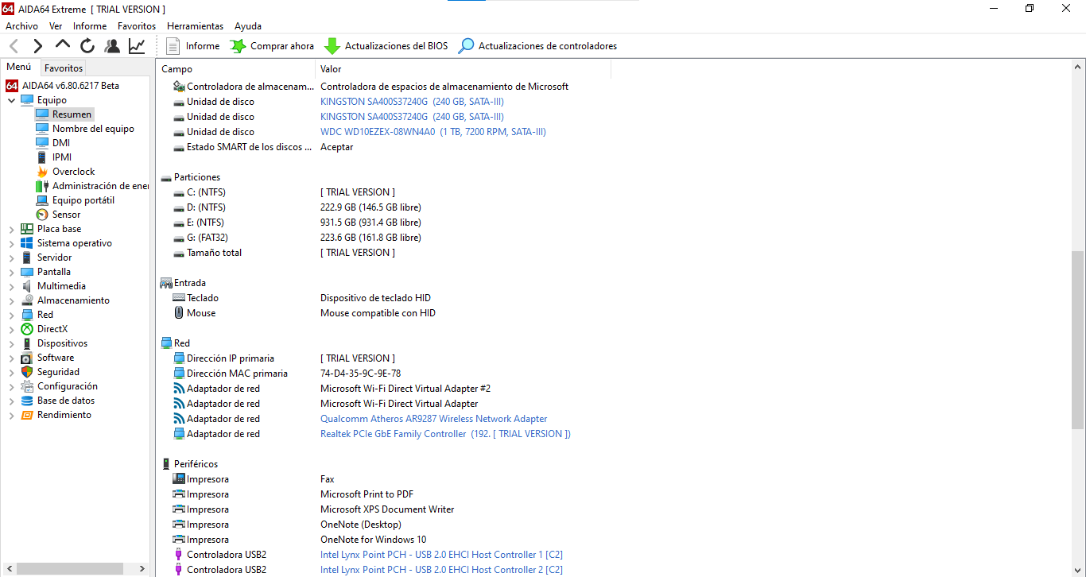
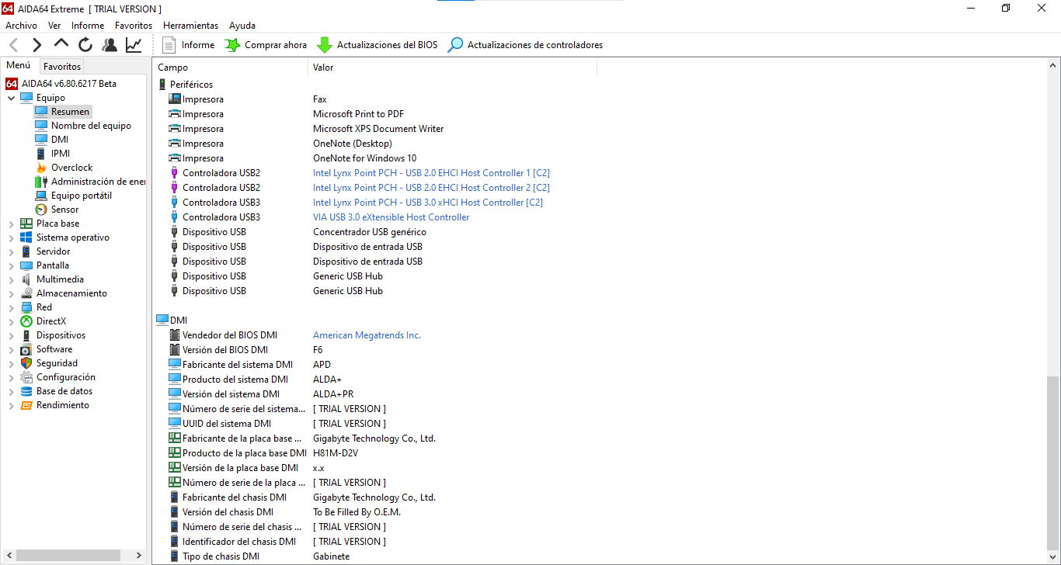
6.- Verifica el fabricante de la placa base y descarga el manual. Compara las especificaciones de la placa base si coinciden con las del manual.
GIGABYTE – GA-8I945GMF
7.- Especifica el microprocesador que tienes instalado
LGA775
8.- Capacidad de la memoria RAM, TIPO DE MEMORIA, VELOCIDAD DE MEMORIA
Memoria DDR3 de 8GB y una velocidad de 1400MHZ
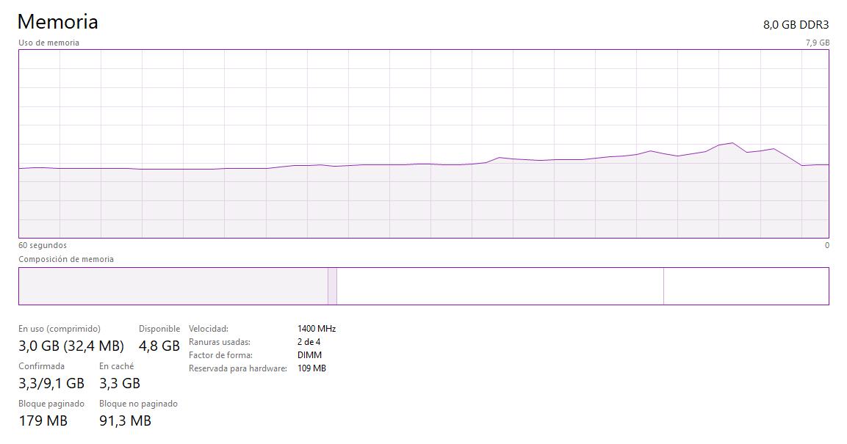
9.- Tipo de chipset y fabricante.
Intel® Pentium® D Processor

10.- Fabricante de BIOS
No aparece
11.- Sistema operativo instalado.
Windows 10
12.- Especifica el enlace para descargar el controlador de la Pantalla.
https://download1.gigabyte.com/Files/Driver/motherboard_driver_vga_intel_915_945.exe?v=d65c0289aa2573407b6513f02db5156c
13.- En la pestaña Herramientas, realiza una prueba de Rendimiento y caché. Realza una captura.
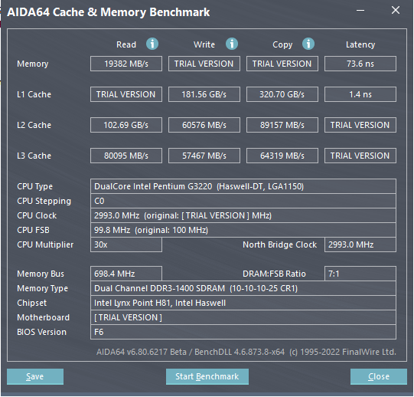
14.- En la pestaña Herramientas AIDA64CPUID. Realiza una captura de pantalla.
Especifica el socket.
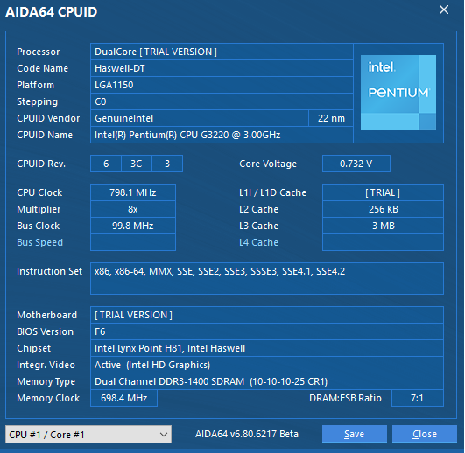
15.- Realiza un informe con el Asistente relativo al Hardware.
Adjuntado con el documento de texto

